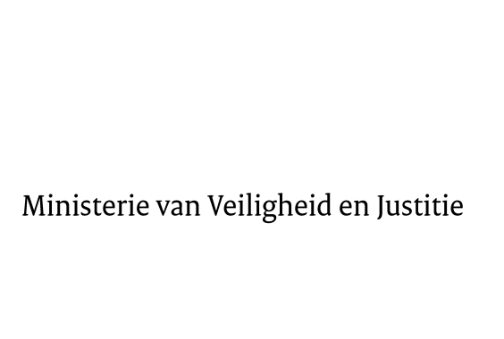

> Retouradres Postbus 20301 2500 EH Den Haag
Aan de Voorzitter van de Tweede Kamer
der Staten-Generaal
Postbus 20018
2500 EA DEN HAAG

Datum | 25 augustus 2015
Onderwerp | Evaluatie Nederlands Register Gerechtelijk Deskundigen: reactie naar aanleiding van het verslag
Directoraat-Generaal Rechtspleging en Rechtshandhaving

Turfmarkt 147
2511 DP Den Haag
Postbus 20301
2500 EH Den Haag
www.rijksoverheid.nl/venj

Ons kenmerk
664317

Bij beantwoording de datum en ons kenmerk vermelden. Wilt u slechts één zaak in uw brief behandelen.

De vaste commissie voor Veiligheid en Justitie heeft 21 mei j.l. verslag uitgebracht naar aanleiding van het onderzoeksrapport ‘Evaluatie Nederlands Register Gerechtelijk Deskundigen’ en mijn begeleidende brief hierbij. Bijgevoegd vindt u mijn reactie naar aanleiding van het verslag.

De Minister van Veiligheid en Justitie
G.A. van der Steur

